2018-2019学年度第一学期期末教学质量监测
九年级物理试题
- 单项选择题（每小题3分，13小题，共39分）
1、 生活中的下列现象，用分子热运动的相关知识解释不正确的是 （ ）
A. 水沸腾时，掀起壶盖，说明分子大小随温度升高而增大
B. 湿衣服在日照下比在阴凉处干得更快，说明分子运动快慢与温度有关
C. 成熟的菠萝蜜会散发出浓浓的香味，说明分子在不停地运动
D. 液化石油气经加压后贮存在钢瓶中，说明分子之间有间隙

2、关于物体的内能，下列说法正确的是（ ）
 | A． | 温度为0℃的物体没有内能
 | B． | 物体内能增加，一定是通过外界对物体做功
 | C． | 正在沸腾的水吸收热量，温度增加，内能不变
 | D． | 在相同物态下，同一物体温度降低，它的内能会减少

3、图1中四种车辆中适合使用汽油机做动力的是 ( )
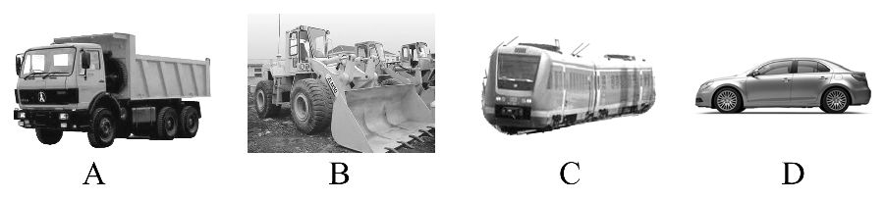
图1
4、双燃料汽车以天然气或汽油作为燃料,以下说法正确的是 ( )[
A.燃料的热值越大,燃烧时放出的热量越多
B.以天然气为燃料,汽车发动机的效率可以达到100%
C.在压缩冲程中,燃料混合物的温度升高,内能增大
D.汽油与天然气相比,燃烧时汽油对环境的污染较小

5、以下有关电阻的观点中，错误的是（ ）
A．不同的导体，电阻一般不同
B．导体被加热后，电阻一般会随温度升高而增大
C．导体的电阻大小决定于导体的材料、长度、横截面积和温度
D．一个导体两端的电压越大，电流越大，则它的电阻就越小
6、某家庭用电器工作时，用电流表测得通过用电器的电流为1 0 A，则此用电器可能是下列电器中的哪一个（ ）
A.电冰箱 B.节能灯 C. 电磁炉 D.电风扇
7、在图2所示的电路图中，能用电压表正确测出灯L₁两端电压的是（ ）
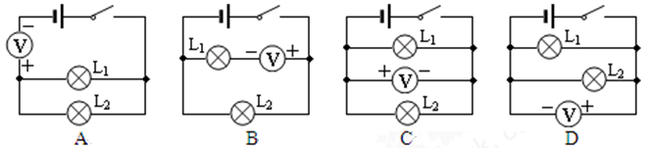
图2
8、为了安全，汽车行驶时驾驶员必须系好安全带。当系好安全带时，相当于闭合开关，指示灯不亮；未系好安全带时，相当于断开开关，指示灯发光。符合上述要求的正确电路图是（ ）
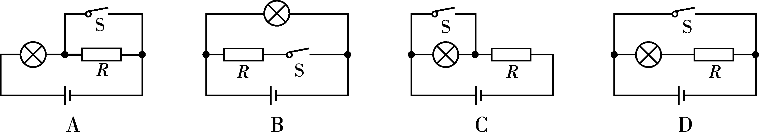

图3
9、如图4所示的电路，闭合开关，发现灯泡不亮，电压表无示数，电流表有示数但未超出量程，则产生这一现象的原因可能是（ ）
图4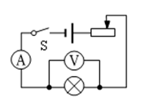
A．灯泡断路 B．灯泡短路 C．滑动变阻器断路 D．滑动变阻器短路

10、在如图5所示的四个电路中，哪个电路中三个电灯是并联的（ ）
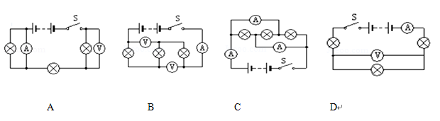
图5
11、如图6所示，$R_{1}$为定值电阻，$R_{2}$为滑动变阻器，当变阻器的滑片P向右移动时，图中电压表和电流表的示数变化情况及它们示数的比值U/I变化情况为（ ）
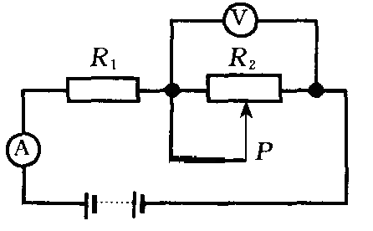
图6
A．电压表示数不变，电流表示数变小，比值变大

B．电压表示数变小，电流表示数变大，比值变小
C．电压表示数不变，电流表示数变大，比值变小
D．电压表示数变大，电流表示数变小，比值变大

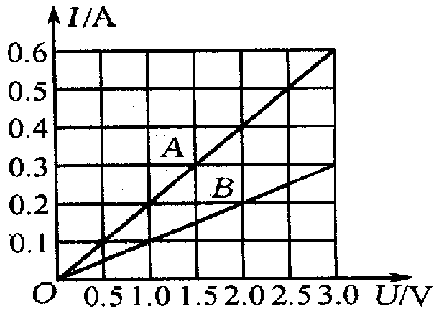
12、在某一温度下，连接在电路中的两段导体A和B中的电流与其两端电压的关系如图7所示。由图中信息可知( )
A．A导体的电阻为10Ω
B．B导体的电阻为10Ω
C．A导体两端电压为3V时，通过A导体的电流为0.3A
D．B导体两端电压为3V时，通过B导体的电流为0.6A
图7
13、如图8所示是一种定时课间音乐播放装置的原理图，“播放器”是有电流通过时会播放音乐的装罝；“定时开关”是到达设定时间，自动断开的开关。闭合开关S，当“定时开关”处于闭合状态时，指示灯①（填“会”或“不会”）亮，播放器②（填“会”或“不会”）播放音乐；到达设定时间定时开关”处于③（填“闭合”成“断开”）状态，“播放器”播放音乐，下列选项中正确的是（ ）
A． ①会②不会③闭合
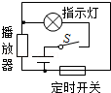
B．①不会②会③闭合
C．①不会②会③断开
D．①会②不会③断开
图8
二、作图题（第1题2分，第2题3分，共5分）
1、请根据图9甲电路图，连接好图乙实物电路．
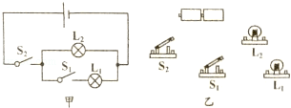
图9
2、为杜绝操作工手指损伤事故的发生，某厂家设计制造的切纸机，必须将两只手同时分别按住左、右开关，切纸机才能正常工作，请你设计出符合要求的电路图。

三、填空、实验探究题（第3-6题每空2分，第7题9分，共25分）
3、如图10是小明同学探究“海水和海滩的温度随时间变化的规律”时画的一张示意图。根据图给的信息,他观察的时间是____(选填“中午”或“夜晚”),产生这一现象的原因是水的______比砂石的大。
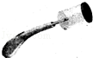
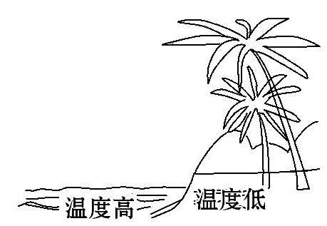
图10 图11
4、 3.0×10⁷J/kg、0.8×10³ kg/m³ 是表示酒精特征的二个物理量，它们依次表示的是酒精的 和 。
5、如图11所示是演示点火爆炸的实验装置，挥动电火花发生器的按钮，点燃盒内酒精，盒盖被打出去，这是因为酒精燃烧产生的气体对外做功，燃气的内能转化为盒盖的 能，这与四冲程汽油机的 冲程的能量转化相同．
6、如图12所示，在两个相同的烧杯中分别盛有质量、初温都相等的水和牛奶，用两个相同酒精灯对其加热。
（1）加热过程中，发现要使它们上升相同的温度，需给 加热的时间要长一些，这是因为它的比热容大些。
（2）停止加热后，在相同时间内，盛有牛奶的烧杯温度下降得快些。若要使其温度下降不至太快，请说出一种方法： 。
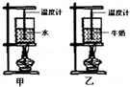
图12
7．小明同学对串联电路电压规律进行了探究。
[猜想与假设]串联电路总电压等于各用电器两端的电压之和。
[设计与进行实验]
（1）按图13所示的电路图连接电路。
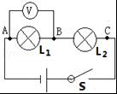
图13
（2）闭合开关，排除故障，用电压表测出L₁两端的电压。
（3）在测L₂两端的电压时，小明为了节省时间，采用以下方法：电压表所接的B点不动，只断开A接点，并改接到C接点上。
（4）测出AC间的电压，得出结论．
[交流与评估]
（1）在拆接电路时，开关必须 ．
（2）闭合开关，发现电压表示数为零，则小灯泡的故障可能是L₁ （选填“短路”或“断路”）或L₂ （选填“短路”或“断路”）．
（3）小明用上面的方法能否测出L₂两端的电压？ （选填“能”或“不能”），原因是
。

（4）方法改进后，测出AB、BC、AC间的电压记录在如表表格中，小明分析实验得出结论：串联电路总电压等于各用电器两端电压之和。 此实验在设计方案上存在的不足之处是一次实验具有 （选填“必然性”或“偶然性”），改进方法是 。

U_{AB}/V | U_{BC}/V | U_{AC}/V
2.4 | 1.4 | 3.8

四、计算题（本题2小题，第8题6分，第9题9分，共15分）
8、植树造林既可提高农民经济收入，又可以优化生态环境，调节气温．据某新闻媒体报道，一万平方米的森林每秒钟吸收的太阳能约为1.2×10⁵J，如果这些太阳能全部被初温为22℃，质量为100kg的干泥土所吸收，那么可使这些干泥土的温度升高到多少℃？[干泥土的比热容c=0.8×10³J/（kg•℃）]．

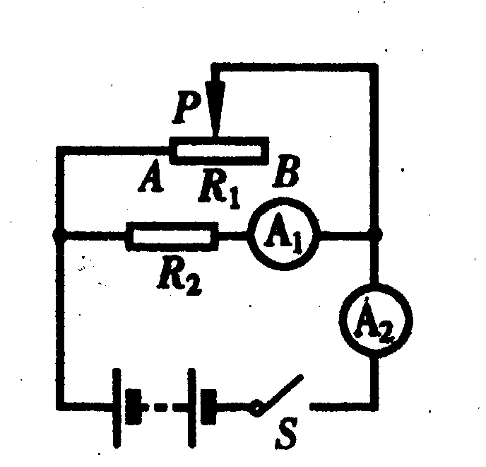
9、如图14所示，R₁为0～200Ω的变阻器，R₂=40Ω，电源电压为20V，电流表的量程A₁是0～0．6A，电流表A₂的量程是0～3A。闭合开关S，当滑动变阻器的滑片位于R₁的中点时。
（1）电流表A₂的示数是多少？
（2）为了使两表都不损坏，对R₁连入电路的电阻有什么要求？

图14
五、综合能力题（ 本题2小题，每空2分，共16 分）
10、2013年6月20日，我国第一位“太空教师”王亚平在“天宫一号”进行授课直播。
- 将一个金属圈插入饮用水袋，抽出后制作了一个水膜，往水膜表面贴上一片画有中国结图案的塑料片，水膜依然完好，如图15甲所示，这表明分子之间存在 ；
- 用注射器向制作好的水球内注入少量红色液体，水球变成了一枚“红宝石”，如图乙所示，这表明分子在 ，
- 王亚平在在实验室成功制作了一个亮晶晶的水球，如图16所示。该水球成像原理与 （选填“放大镜”、“投影仪”或“照相机”）相同。
- 王亚平在“天宫一号”上展示了一个近乎正球形的大水球，而地球上我们看到的水珠一般都是扁球形的，这是由于地球上的水珠受到 的作用。
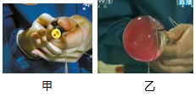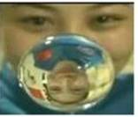
图15 图16
11、阅读短文，回答文后的问题
苹果电池
人们的生活离不开电，干电池和蓄电池是最常见的产生电的一种装置，但会产生污染。有没有天然的没有污染的电池呢？有！被称为最天然也最没有污染的电池就是水果电池。因为水果中合有大量的水果酸，是一种很好的电解质。不同水果电池的电压会有所不同，但一个水果电池产生的电压都比较小，无法给一般的电器供电。
取一个苹果，把一片铜片和一片锌片插入其中，就制成了一个“苹果电池”。那么苹果电池的电压大小与电极插入苹果的深度有怎样的关系呢？某实验小组用如图17甲所示的实验器材对该问题进行探究。
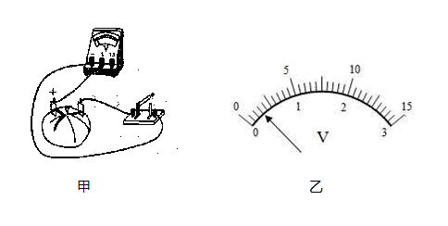
图17
(1)实验时，应 ，只改变电极插入苹果的深度；
(2)小组同学测得的实验数据如下表，当深度为5cm时，电压表示数如图乙所示，请将电压值填入下表空格中：
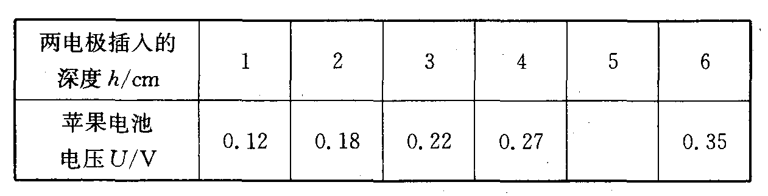
(3)分析表格中的数据，你能得到的实验结论是 。
(4)科学猜想：苹果电池的电压大小还可能与 有关（列举一个因素即可）。
九年级物理试题参考答案
- 单项选择题（39分）
题号 | 1 | 2 | 3 | 4 | 5 | 6 | 7
答案 | A | D | D | C | D | C | D
题号 | 8 | 9 | 10 | 11 | 12 | 13
答案 | C | B | C | B | B | D
- 作图题（5分）
- 2、
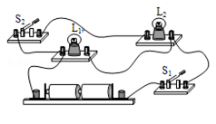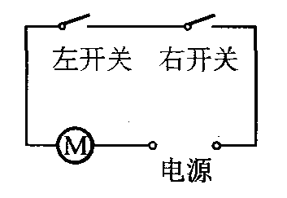
- 填空、实验题（25分）
3、夜晚 ；比热容 4、热值，密度 5、 机械 做功
6、水； 给盛牛奶烧杯加上盖子
7（1）断开；（2）短路；断路；（3）不能；电压表的正负接线柱接反了；（4）偶然性；更换规格不同的灯泡进行多次实验．
四、计算题（本题2小题，第8题6分，第9题9分，共15分）
8解：由题知干泥土吸收的热量：Q吸=1.2×105J
根据公式Q吸=cm△t得：
干泥土升高的温度：
$Δt=\frac{Q_{吸}}{\text{cm}}=\frac{1\text{.}2×{\text{10}}^{5}J}{0\text{.}8×{\text{10}}^{3}J/(kg⋅°C）×\text{100}\text{kg}}=1\text{.}5°C$.
末温：$t=t_{0}+Δt=\text{22}°C+1\text{.}5°C=\text{23}\text{.}5°C$
答：这些干泥土的温度升高到23.5℃．

9、解：(1)滑动变阻器的滑片位于R₁的中点时，通过R₁的电流：
$I_{1}=\frac{U}{R_{1}}=\frac{\text{20}V}{\frac{1}{2}×\text{200}Ω}=0\text{.}2A$
通过R₂的电流：$I_{2}=\frac{U}{R_{2}}=\frac{\text{20}V}{\text{40}Ω}=0\text{.}5A$
所以电流表A2的示数为：I_{A2}=I₁+I₂=0.2A+0.5A=0.7A.
(2)滑片移动时，I₂保持不变
∵ 电流表的A₁不会超量程，
∴ $I=\frac{U}{R_{1}^{}}+0\text{.}5A≤3A$ 即：$\frac{\text{20}V}{R_{1}^{}}+0\text{.}5A≤3A$[来源:学科网ZXXK]
∴ $R_{1}^{}≥8Ω$ ，连入范围为8～200$Ω$
五、综合能力题（ 本题2小题，每空2分，共16 分）
10、引力 、运动 、 照相机 、重力
11、(1) 保持其他条件不变 (2) 0.30 (3)苹果电池电压的大小随插入深度的增加而增大
(4) 可从苹果的种类、苹果大小、两电极间的距离、电极面积大小、电极材料等方面猜想

